Mise en place d’une machine Virtuel

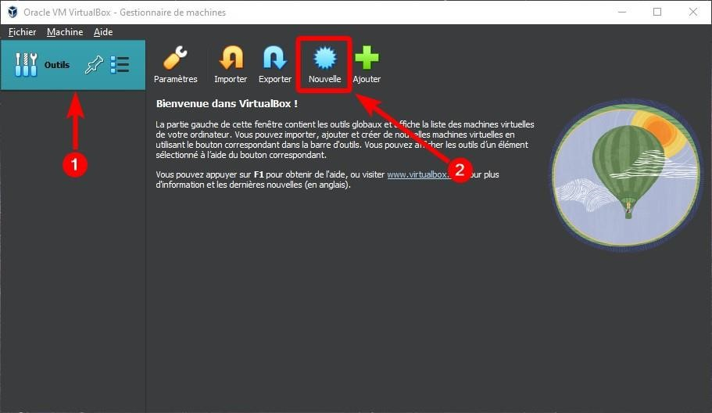
Pour commencer la création de la VM Ubuntu dans VirtualBox, sélectionnez
Outils (1), puis cliquez sur Nouvelle (2).

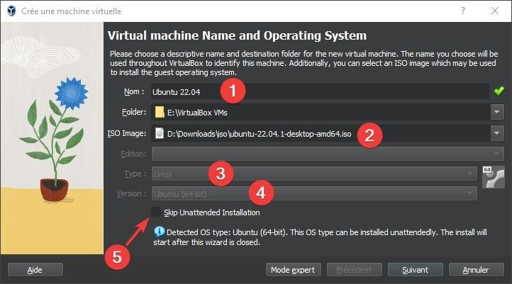

Commencez par donner un nom à votre machine virtuelle (1). Si le nom choisi comprend le nom du système d’exploitation (OS) à installer, par exemple dans notre cas Ubuntu, alors VirtualBox sélectionnera automatiquement, pour vous, le bon type (3) et la bonne version (4).
La sélection de l’image ISO d’Ubuntu (2) est facultative. Elle peut se faire plus tard, par exemple lors du premier démarrage de la VM.
Aussi, si vous ne voulez pas lancer directement cette installation, vous pouvez
cocher l’option Skip Unattented Installation (5).

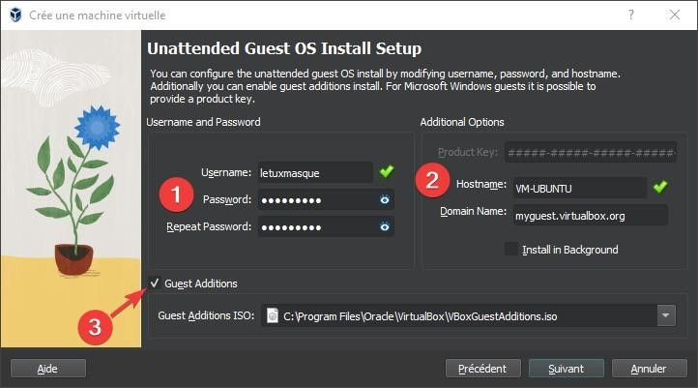
Si vous avez choisi précédemment de faire une installation automatique, vous entrez ici les éléments nécessaires pour cette dernière :
• | le nom de l’utilisateur et son mot de passe (1). Il sera le compte administrateur du système
• | le nom de machine (2). Vous pouvez laisser le nom de domaine par défaut si vous n’en avez pas.

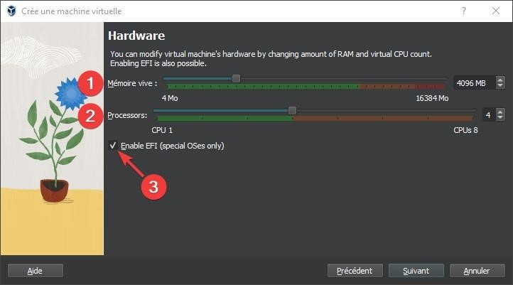
Comme pour un ordinateur physique, la machine virtuelle a besoins de mémoire vive (RAM) et d’un CPU (ou plus) pour fonctionner.
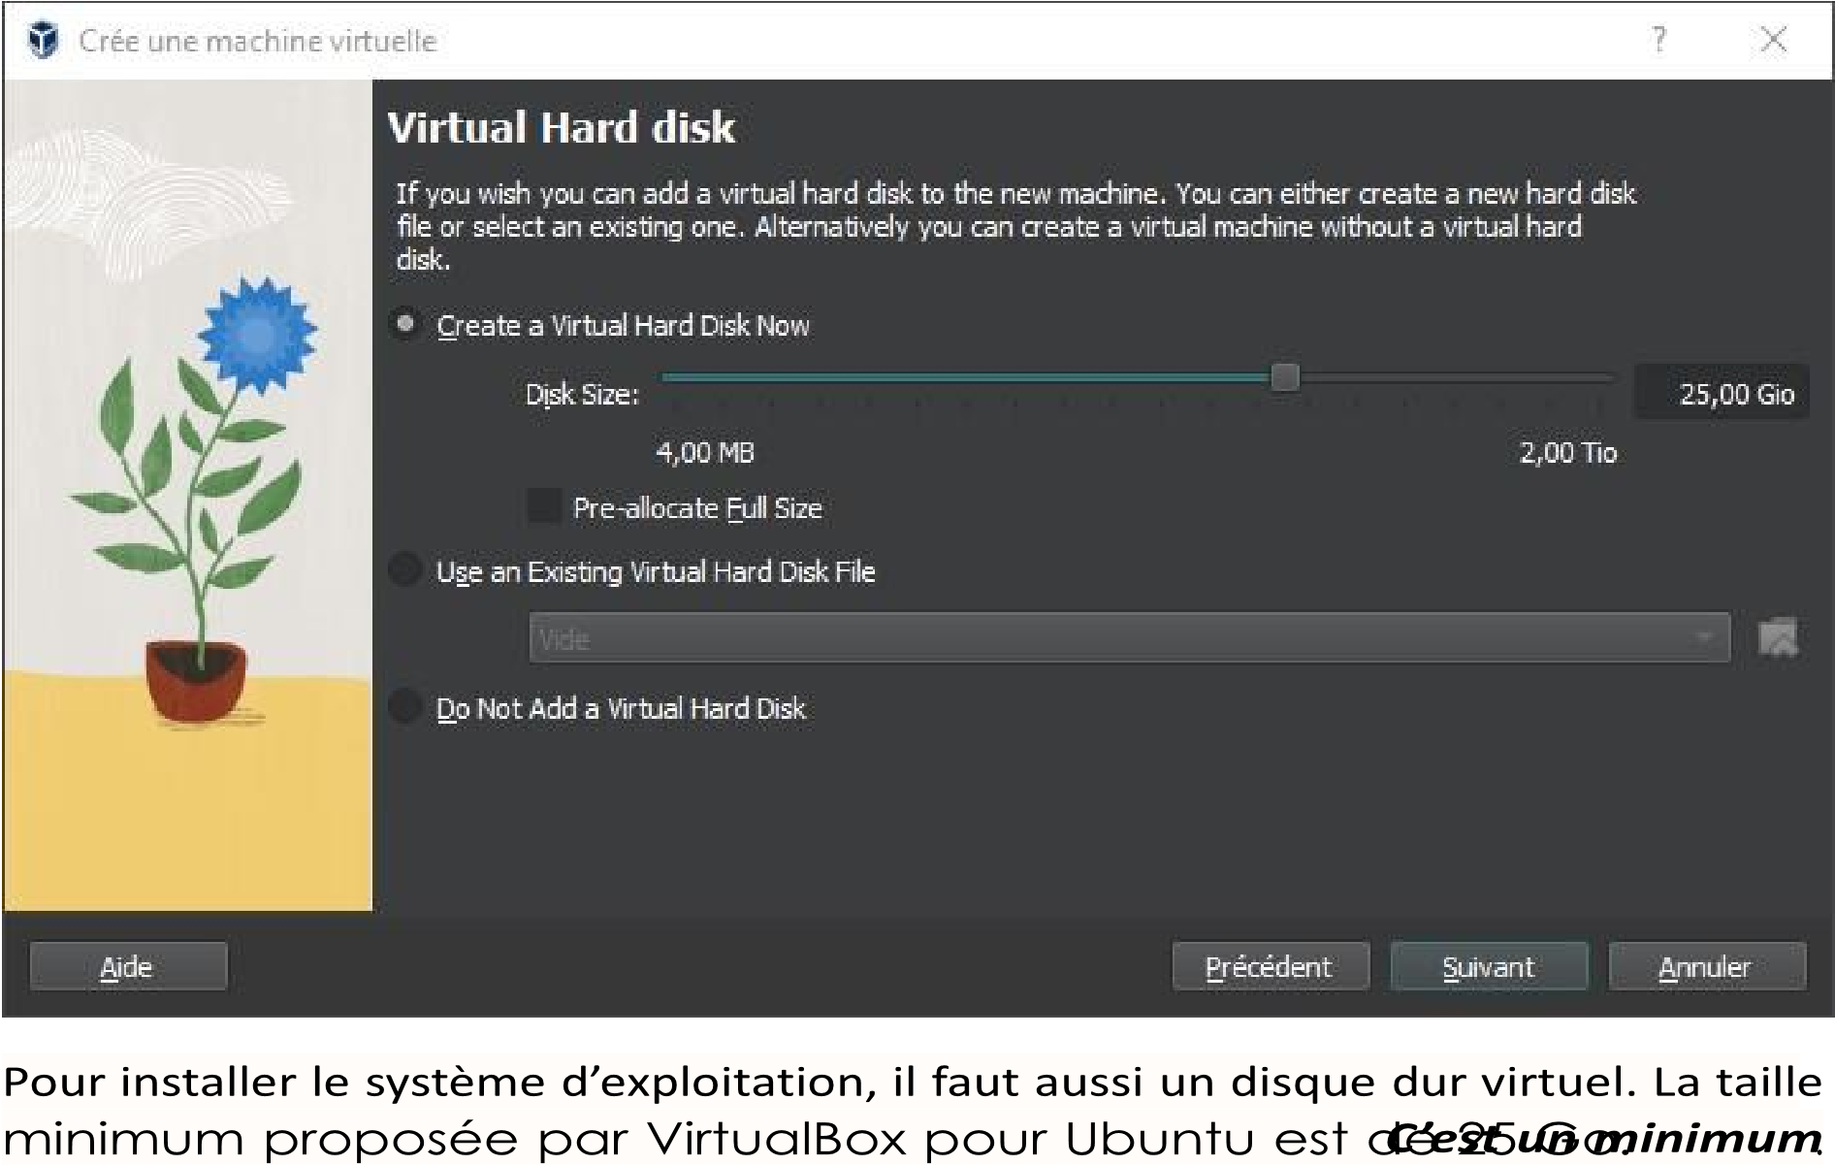
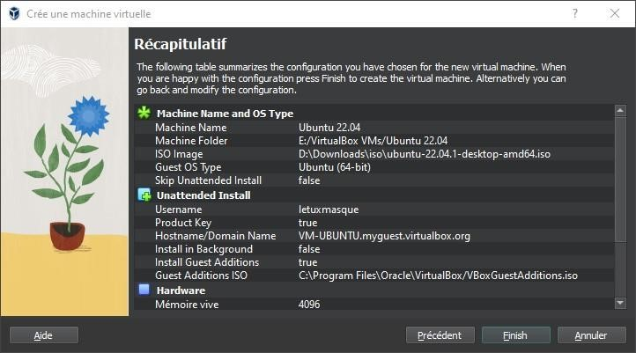
Vous avez dans cette fenêtre un résumé de la configuration précédemment faite.
Finish
Si vous avez choisi de faire l’installation automatique, en cliquant sur le bouton , vous la lancerez.
Sinon, vous reviendrez au gestionnaire. Alors, vous pourrez modifier les paramètres de votre VM et la démarrer pour installer le système d’exploitation.

